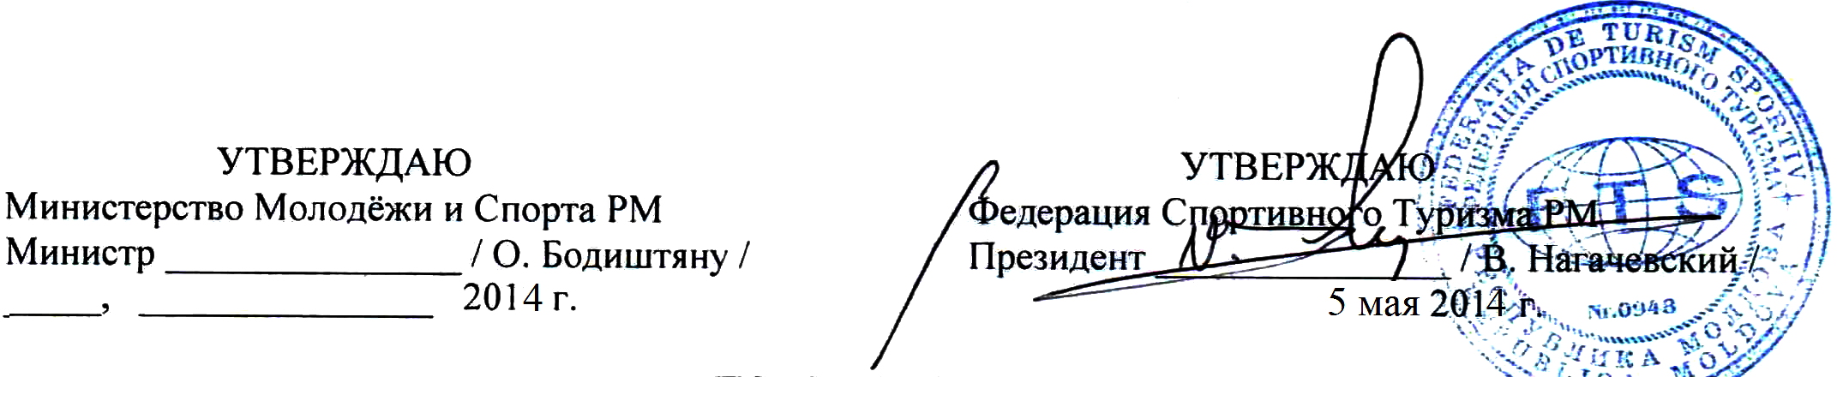

ПОЛОЖЕНИЕ
ОБ ОРГАНИЗАЦИИ И ПРОВЕДЕНИИ
ЧЕМПИОНАТА РМ ПО ПЕШЕМУ ТУРИЗМУ

1. Цели и задачи:
- Установить критерии для распространения пешего туризма в Республике Молдова;
- Повышение уровня спортивно-туристического мастерства молодежи;
- Предоставить систему выбора самых выдающихся спортсменов для формирования сборной национальной команды в возрастных категориях MW16 и MW21.

2. Время и место проведения:
Чемпионат проводится с 23 по 25 мая, в с. Кэприяна, Страшенского р-на..

3. Руководство соревнованиями:
Проведение соревнований возлагается на Главную Судейскую Коллегию (ГСК) в сотрудничестве с Федерацией Спортивного Туризма РМ.

4. Участники:
К участию в соревнованиях допускаются:
- Делегации учебных/внешкольных заведений, спортивных школ, туристических станций, туристических клубов. К соревнованиям допускаются спортсмены следующих возрастных групп:
MW16 - 1998 г. и младше
MW21 - 1997 г. и старше.

5. Условия участия:
В категории MW21 допускаются спортсмены возраста 16-18 лет с соответствующим медицинским заключением, который будет представлен в мандатную комиссию по прибытии.

6. Состав делегации:
1 представитель, 1 тренер, 6 спортсменов число (не меньше 2 девушек) + 2 спортсмена (в резерве).

7. Программа и условия проведения соревнований:
23.05.201 | 14:00 – 19:00 | Заезд делегаций
23.05.201 | 19:00 – 20:00 | Теоретико-практический семинар „Специфика судейства марш-кросса” (теоретическая часть)
24.05.2014 | 8:00 – 9:00 | Валидация, жеребьевка
24.05.2014 | 9:00-18: 00 | Теоретико-практический семинар „Специфика судейства марш-кросса” (практическая часть)
24.05.2014 | 9:00 – 9:15 | Открытие соревнований
24.05.2014 | 9:15 – 9:30 | Показ трассы для группы MW16
24.05.2014 | 9:30 – 14:00 | Проведение соревнований в группе MW16
24.05.2014 | 14:00 – 14:30 | Обеденный перерыв
24.05.2014 | 14:30 – 14:45 | Показ трассы для группы MW21
24.05.2014 | 14:45 - 19:00 | Проведение соревнований в группе MW21
25.05.2014 | 9:00 - 15:00 | Теоретико-практический семинар „Специфика марш-кросса” (практическая часть)
25.05.2014 | 9:00 – 15:00 | Марш-кросс в группах MW16 и MW21
25.05.2014 | 14:00 – 14:30 | Обеденный перерыв
25.05.2014 | 16:00 – 18:00 | Официальное закрытие соревнований, награждение победителей

- Каждая организация может представить одну или несколько команд для командного зачёта.
- Голова, локти и колени участников должны быть закрыты.
- Использование перчаток с пальцами для страховки и спуска запрещено.
- Ответственность за жизнь и безопасность участников во время соревнований будет возложена на представителей/тренеров делегаций/ команд и Федерации Спортивного Туризма РМ.
- Ответственность за жизнь и безопасность представителей, тренеров делегаций возлагается на самих представителей делегаций.

8. Подведение результатов:
Результаты подводятся по каждой группе отдельно в соответствии с правилами и условиями Зимнего Чемпионата РМ по технике пешеходного туризма (Приложение 1) .

9. Награждение:
Команды, занявшие 1-3 места, награждаются грамотами (по каждому виду отдельно).
Команды, занявшие 1 место, в общем зачёте награждаются Кубками, Почетными грамотами и медалями.
Команды, занявшие 2-3 места, в общем зачёте награждаются Почетными грамотами и медалями.

10. Финансирование:
Расходы по организации и проведении соревнований проводятся совместно с Министерством Молодежи и Спорта РМ, Федерации Спортивного Туризма РМ и стартогого взноса:

№ | Возрастная группа | Стартовый взнос для одного старта, леи
№ | Возрастная группа | для членов ФСТ | полный
1 | MW16 | 15 | 20
2 | MW21 | 30 | 50
3 | MW21 – студенты, учащиеся | 20 | 30

Расходы по командированию делегаций проводятся за счет направляющих организаций, спонсоров и т.д.

11. Условия приёма команд:
Участники должны иметь личное снаряжение, необходимое для участия в соревнованиях. Длина этапов до 30 м.

12. Документы:
- Уведомление об участии должно быть отправлено до 20 мая 2014 г. по е-майлу: goloveil@mail.ru (тел.: 079-13-65-42).
- Номинальная заявка (отдельно для каждой возрастной группы) должна быть подписана медицинским работником и организацией, которая делегирует участников на чемпионат и представлена ГСК на месте проведения соревнований.

НАСТОЯЩЕЕ ПОЛОЖЕНИЕ ЯВЛЯЕТСЯ ОФИЦИАЛЬНЫМ ПРИГЛАШЕНИЕМ НА СОРЕВНОВАНИЯ.

справки по телефону: Гоян Василий 069282534
Головей Лилия 079-13-65-42, 060184746

